Структуры операционных блоков для деления двоичных чисел с фиксированной запятой.

Операция деления в ЭВМ может выполняться аппаратным или программным способом, т. е. путем программированная деления с помощью других имеющихся в ЭВМ операций. Для программного выполнения операции деления применяют итерационные формулы. По этим формулам находят обратную величину делителя, которую затем умножают на делимое, т.е.
X/Y=X(1/Y).
Вычисление обратной величины производится методом итераций по формуле
(l/Y)_{i+1} = (l/Y)_{i}[2-(l/Y)_{i}Y] (1)
где i = 0,1,2.... - номер приближения.
В качестве начального приближения принимают величину (1/Y)₀ = 2^{-р}. Где р - порядок числа Y, представленного в нормальной форме.
Вычисления по итерационной формуле (1) ведутся до тех нор, пока разность (l/Y)_{i} - (l/Y)_{i} станет меньше наперед заданной малой величины, т.е. определяющей точность. При таком методе деления скорость выполнения операции деления по сравнению с аппаратными способами снижается в 1.5 – 2 раза.
В ЭВМ, где требуется большое быстродействие, операция деления осуществляется аппаратными методами. Операция деления операндов с фиксированной запятой осуществляется путем последовательного вычитания кода делителя из кода делимого и определения знака остатка. Если остаток положительный, т. е. делимое больше делителя, то старшая цифра частного равна 1. Если же остаток отрицательный, т. е. делимое меньше делителя, то старшая цифра частного равна 0.
Операция деления выполняется только над модулями делимого и делителя. Алгебраическую операцию вычитания кода делителя из кода делимого заменяют алгебраической операцией сложения чисел в обратных или дополнительных кодах.
Реализовать операцию деления можно двумя основными способами: деление с неподвижным делимым и сдвигаемым вправо делителем; деление с неподвижным делителем и сдвигаемым влево делимым. Наибольшее распространение получил способ деления без восстановления остатка. Рассмотрим эти способы на примерах деления целых чисел.
1. Деление с неподвижным делимым и сдвигаемым делителем вправо без восстановления остатка,
Пример1. Пусть Х=111011, Y=101. Найти частное от деления X/Y.
1) 0.111011 Прямой код делимого Частное X/Y
+
1.011 Дополнительный код делителя
-----------
0.010 Остаток положительный 1

2) 0.0100 Прямой код остатка
+
1.101 Дополнительный код делителя сдвинут
----------- вправо на один разряд
1.1111 Остаток отрицательный 10

3) 1.11111 Дополнительный код остатка
+
  - Прямой код делителя сдвинут
---------- вправо на один разряд
0.00100 Остаток положительный 101

4) 0.001011 Прямой код остатка
+
1.111001 Дополнительный код делителя сдвинут
----------- вправо на один разряд
0.000100 Остаток положительный. 1011

Результат деления X/Y=1011 (остаток 100).

Как видно на примере, этот способ деления основан на прямом копировании действий при ручном делении. Операционный блок для деления (рис. 1) содержит в своем составе комбинационный сумматор SM, выходной регистр сумматора PгSM, входные регистры делимого РгХ и делителя PгY, регистр частного PгZ, буферные регистры делителя BPгY и частного BPгZ.
Первоначально делимое X заносится в РгХ: старшие разряды X сигналом УС1, младшие разряды Х_{мл} - УС2, а делитель Y - в старшие разряды PгY (УСЗ). Делитель Y сдвигается вправо путем косой передачи (УС4) из PгY в BPгY и прямой передачи (УС5) из BPгY в PrY.
Делитель Y поступает в сумматор SM из BPгY в прямом (УС6) или обратном (УС7) кодах. Дополнительный код делителя Y образуется в SM за счет подсуммирования обратного кода делителя Y сигналом "+ 1SM".
Цифры частного Z_{i}, определяемые по знаку частичных остатков в PгSM, фиксируются в PгZ путем последовательного занесения их в младший разряд PгZ (УС8) и сдвига содержимого PгZ с помощью косой передачи (УС9) в BPгZ и прямой передачи (УС 10) из BPгZ в PгZ.
Для получения очередной цифры частного в следующем такте частичный остаток, полученный в предыдущем такте, передается из PгSM в РгХ (УС 10).
Недостатком такого операционного блока деления является двойная длина SM и его регистров.
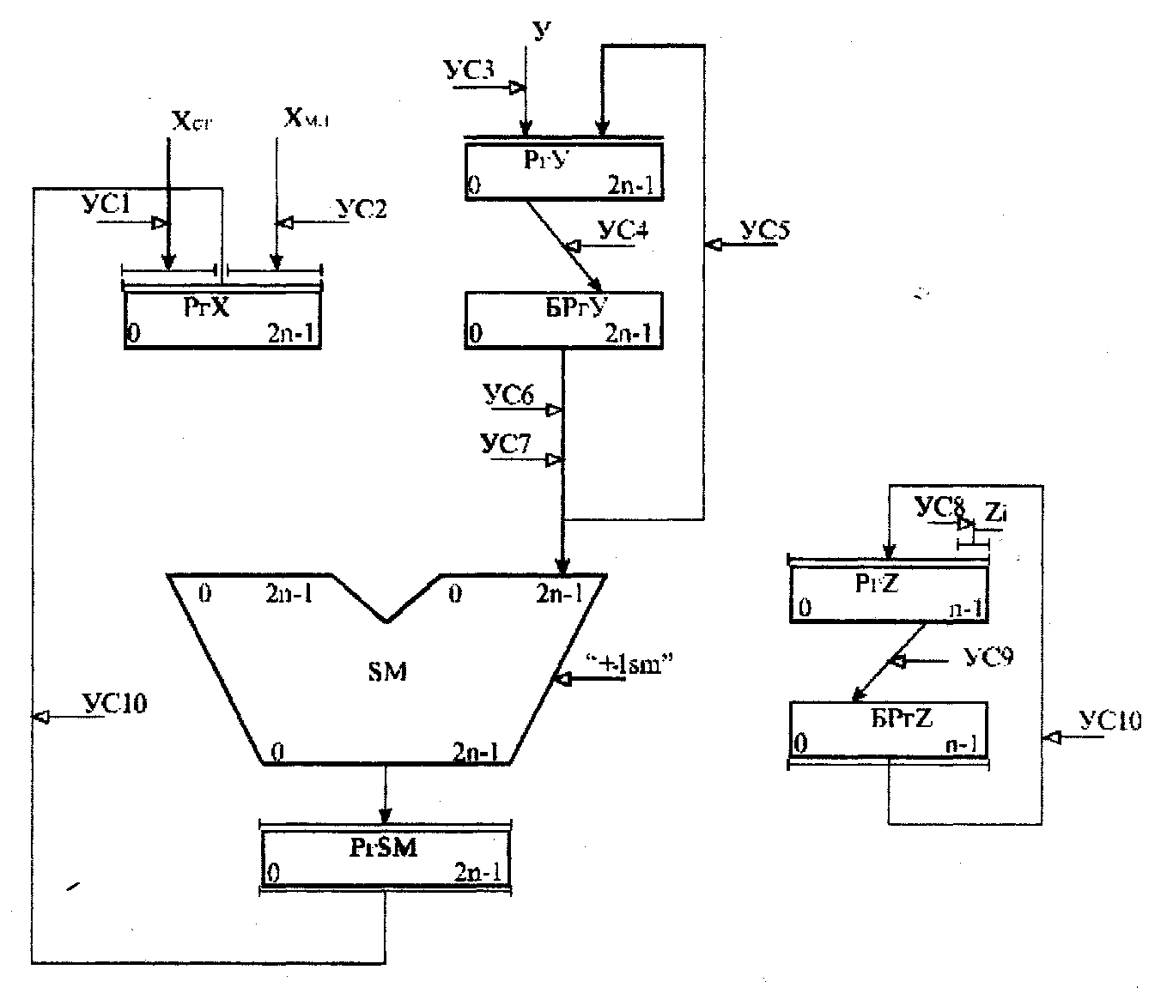
Рис.1 Структурная схема операционною блока для деления двоичных чисел с фиксированной занятой с восстановлением остатка.

2. Деление с неподвижным делителем и сдвигаемым влево делимым без восстановления остатка.
Пример 2. Пусть X=11010111,Y=1101. Найти частное от деления X/Y.
1) 0.11010111 Прямой код делимого Частное X/Y
+
1.0011 Дополнительный код делителя
--------------- Остаток положительный 1
0.0000

- 0.0000 Остаток сдвинут влево на один разряд
+
1.0011 Дополнительный код делителя
---------------
1.0011 Остаток отрицательный 10

3) 0.0111 Остаток сдвинут влево на один разряд
+
0.1101 Прямой код делителя
---------------
1.0100 Остаток отрицательный 100

4) 0.1001 Остаток сдвинут влево на один разряд
+
0.1101 Прямой код делителя
---------------
1.0110 Остаток отрицательный 1000

5) 0.1101 Остаток сдвинут влево на один разряд
+
  - Прямой код делителя
---------------
1.1010 Остаток отрицательный 10000

В данном примере за 4 сдвига получена целая часть частного X/Y = 10000 и отрицательный остаток. Чтобы получить положительный остаток, необходима коррекция остатка, т. е. к отрицательному остатку надо прибавить прямой код делителя:

б) 1.1010 Остаток отрицательный
+
0.1001 Прямой код делителя
-----------
  - Остаток положительный

Как видно из примера, этот способ позволяет строить операционные блоки деления с сумматором одинарной длины (рис. 2).
В состав операционного блока деления входят: комбинационный сумматор SM, выходной регистр сумматора PrSM, регистр делителя Рг1 входной регистр делителя PгY, входной регистр делимого РгХ, регистр частного PгZ, буферный регистр частного БРг, вычитающий двоичный счетчик СТ2_{Т}, блок местного управления операциями БМУОп.
Неподвижный n-разрядный делитель Y хранится в Рг1, 2n- разрядное делимое X, сдвигаемое относительно делителя Y, находится в двух регистрах; старшие разряды делимого - в РгХ, а младшие разряды делимого - в PгZ.
Сдвиг влево на один разряд делимого осуществляется косой передачей частичных остатков с выхода SM в регистр сумматора PгSM и прямой передачей сдвинутого влево частичного остатка из PгSM в РгХ.

Модули операндов Х и У из ОЗУ
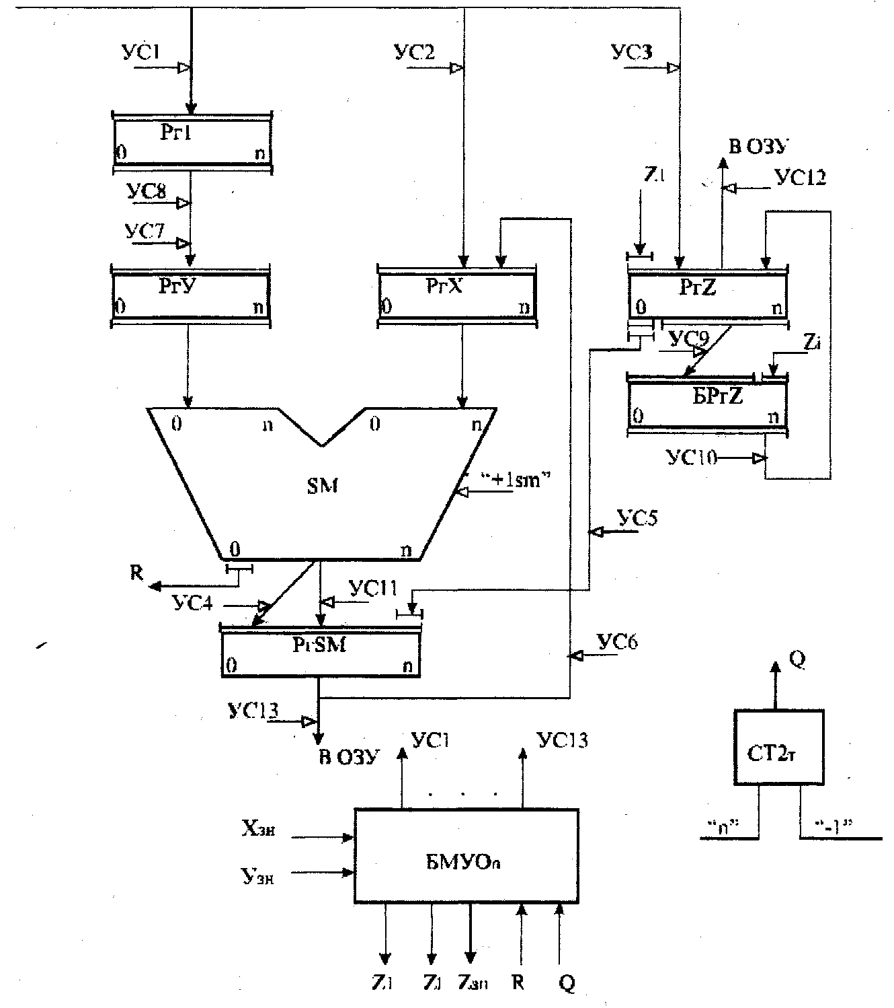
Рис.2 Структурная схема операционного блока для деления двоичных чисел с фиксированной запятой без восстановления остатка.

Вычитание из сдвинутого частичного остатка делителя заменяется операцией сложения операндов в дополнительных кодах. Дополнительный код делителя образуется за счет подсуммирования инверсного кода делителя, поступающего в SM сигналом “+ 1SM”.
Очередная цифра частного Z заносится в младший (n-ый) разряд BPrZ, а затем косой и прямой передачей между регистрами PгY и BPгZ цифр частного в PгZ.
Операционный блок деления рассмотренного типа широко используется для деления в современных ЭВМ.
Так как частное Z=X/Y - слово, размещаемое в n-разрядном регистре, то должно иметь место неравенство |Z| <2 ^{n-1}. Это возможно при условии( |X|*2^{(2n –1)} – |Y| ) < 0
Поэтому перед выполнением операции деления производят так называемое пробное вычитание: из делимого X вычитается делитель Y, сдвинутый относительно Y на (n - 1) разрядов влево, а при неподвижном делителе сдвигается делимое на один разряд влево.
Если результат пробного вычитания больше 0, то |Z| ≥ 2 ^{n -1} и деление невозможно, если меньше 0, то можно выполнять деление. Процедура пробного вычитания аналогична процедуре определения цифры знака частного для способа деления с неподвижным делителем и сдвигаемым делимым на один разряд влево без восстановления остатка.
Нулевые разряды регистров операционных блоков деления (рис.1 и 2) изображают знаки. Для подсчета числа полученных цифр частного, в том числе и цифры знака частного, при делении используется в операционном блоке деления счетчик тактов СТ2_{Т}.
Алгоритм деления целых двоичных чисел с фиксированной запятой, хранимых в ОЗУ, в прямом коде при неподвижном делителе и сдвигаемым делимым на один разряд влево без восстановления остатка производится операционным блоком (рис. 2) в следующем порядке.
1. Прием из ОЗУ модулей делителя Y в Рг1 (УС 1), делимого в РгХ - старшие разряды (УС2) и PrZ - младшие разряды (УСЗ).
Знаки делимого X, и делителя Y, поступают в БМУОп.
В счетчике тактов СТ2т заносится двоичный код n+1.
Исходное значение частичного остатка полагается равным старшим разрядам делимого в РгХ.
2. С выходов сумматора SM косая передача (УС4) заносит делимое - исходное значение частичного остатка в PгSM со сдвигом вправо на один разряд; в освободившийся n-й разряд PгSM заносится очередная цифра делимого из PгZ (УСЗ).
Сдвинутый частичный остаток из PгSM передается в РгХ (УС6).
3. Пробное вычитание из Рг1 в RгY передается инверсный код делителя Y (УС7). В SM поступают из РгХ сдвинутый влево код множителя и из PгY инверсный код делителя с подсуммированием сигнала "+1SM". На выходах SM формируется двоичный код частичного остатка. Если знак частичного остатка R=0, то деление невозможно и БМУОп формирует сигнал на прерывание текущей программы. Если знак частичного остатка R=1, то деление возможно и БМУОп устанавливает n-й разряд BРгZ сигналом Z_{i}=0 в состояние 0; содержимое и младших разрядов PгZ косой передачей заносится в BPгZ (УС9).
В счетчик тактов СТ2_{T} выдается сигнал "-1", уменьшающий его содержимое на 1.
4. С выхода SM косая передача (УС4) заносит частичный остаток в PгSM со сдвигом вправо на один разряд, а прямая передача (УС6) передает сдвинутый частичный остаток из PгSM в регистр РгХ.
5. В сумматор SM выдается делитель Y в прямом коде (УС8), если остаток отрицателен (R=l); или в обратном коде (УС7 с полусуммированием сигналом "1+SM", если остаток положителен (R=0).
6. Очередная цифра модуля частного Y; равна 1, если полученный новый частичный остаток положителен (R=0), и 0, если отрицателен (R=l). Очередная цифра модуля частного записывается БМУОп в n - й разряд регистра BPгZ.
Производится сдвиг вправо на один разряд множителя в PгZ (УС9, УС 10) и запись в освободившийся младший разряд PгZ очередной цифры Z_{i} частного.
В счетчик тактов СТ2_{Т} выдается сигнал "-1", уменьшающий его содержимое на 1.
7. Если содержимое СТ2≠0, то БМУОп выполняются последовательно п. п. 4,5,6, 7.
8. Если СТ2_{Т} = 0 (Q = l), то БМУОп анализирует знак частичного остатка. Если частичный остаток положителен (R=0), то коррекция остатка не производится; если отрицателен (R=1), то производится коррекция остатка; отрицательный частичный остаток с выходов SM заносится в PгSM прямой передачей (УС11), а затем, прямой передачей (УС6) заносится в РгХ. На входы SM поступают прямой код делителя Y (УС8) и отрицательный остаток из РгХ, на выходах SM при этом формируется результат сложения, который заносится в PгSM (УС 11).
9. Выдача результата остатка в ОЗУ.
Если знаки делимого Х_{эн} и делителя У_{зн}, противоположные, то БМУОп вырабатывает сигнал Z_{3H}=1, устанавливающий в 0-м разряде частного (PгZ) 1; если же знаки Х_{зн} и Y_{3H}, совпадают, то в 0-м разряде PгY останется код 0.
Частное выдается в ОЗУ из регистра PгZ (УС12), а остаток - из регистра PгSM (УС13).
Деление правильных дробей выполняется так же, как и деление целых чисел. Разница заключается только в том, что делимое имеет, как правило, такую же длину, как делитель. Если предположить, что делимое имеет еще "n" младших разрядов, равных 0, то алгоритм деления дробей ничем не отличается от алгоритма деления целых чисел.
Деление чисел, представленных в зависимости от знака прямым или дополнительным кодами, можно осуществлять не переходя к модулям. При этом алгоритм деления оказывается подобным рассмотренным.
Деление относится к наиболее длительной арифметической операции. В связи с этим для ускорения операции деления используют метод одновременного определения цифр частного.

